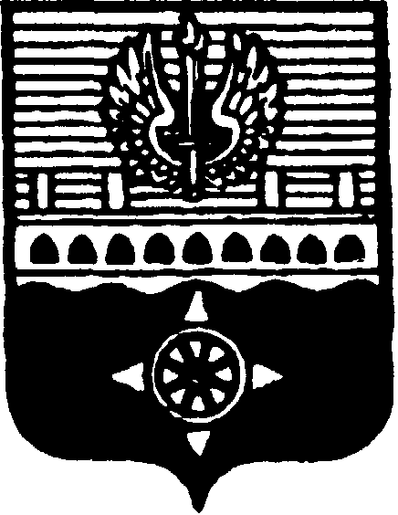

СОВЕТ ДЕПУТАТОВ
МУНИЦИПАЛЬНОГО ОБРАЗОВАНИЯ ГОРОД ВОЛХОВ
ВОЛХОВСКОГО МУНИЦИПАЛЬНОГО РАЙОНА
ЛЕНИНГРАДСКОЙ ОБЛАСТИ

РЕШЕНИЕ

от 06 ноября 2018 года № 39

О внесении изменений в решение Совета депутатов МО город Волхов от 23 ноября 2015 года № 69 «Об установлении налога на имущество физических лиц»

В соответствии с федеральным законом от 03.08.2018 года № 334-ФЗ «О внесении изменений в статью 52 части первой и часть вторую Налогового кодекса Российской Федерации» Совет депутатов муниципального образования город Волхов Волховского муниципального района Ленинградской области

решил:

1. Внести в решение Совета депутатов муниципального образования город Волхов Волховского муниципального района Ленинградской области от 23 ноября 2015 года № 69 «Об установлении налога на имущество физических лиц» (с изменениями, внесенными решением Совета депутатов муниципального образования город Волхов Волховского муниципального района от 30 мая 2017 года № 24 и от 27 июня 2018 года № 26) следующие изменения:
1.1. Абзац второй пункта 3 изложить в новой редакции:
«0,1 процента в отношении квартир, частей квартир, комнат;».
1.2. Абзац третий пункта 3 изложить в новой редакции:
«0,2 процента в отношении жилых домов, частей жилых домов, в отношении объектов незавершенного строительства в случае, если проектируемым назначением таких объектов является жилой дом, а также в отношении хозяйственных строений или сооружений, площадь каждого из которых не превышает 50 квадратных метров и которые расположены на земельных участках, предоставленных для ведения личного подсобного, дачного хозяйства, огородничества, садоводства или индивидуального жилищного строительства;».
1.3. Абзац четвертый пункта 3 дополнить словами:
«, в том числе расположенных в объектах налогообложения, указанных в абзаце пятом настоящего пункта;».
2. Настоящее решение вступает в силу на следующий день после его официального опубликования в газете «Волховские огни» и распространяет свое действие на правоотношения, возникшие с 01 января 2017 года.
3. Контроль за исполнением настоящего решения возложить на постоянную депутатскую комиссию по бюджету, налогам и экономическим вопросам.

Глава муниципального образования
город Волхов
Волховского муниципального района
Ленинградской области Напсиков В.В.

